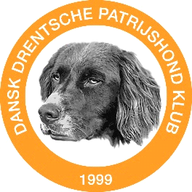Dansk Drentsche Patrijshond Klub
Bjarupgårdvej 14a, Mollerup, 8600 Silkeborg

Generalforsamling 2016
Dansk Drentsche Patrijshond Klub, indkalder hermed til ordinær generalforsamling søndag d. 19. juni 2016 kl. 14.00 (efter DDPK udstillingen) Generalforsamlingen vil blive afholdt på Bjarupsøgård, Bjarupgårdvej 14a, 8600 Silkeborg.

Fra kl. 13:00 vil Klubben være vært med sandwich eller lignende samt drikkevarer indtil generalforsamlingen starter.

Dagsorden:
- Valg af dirigent
- Valg af referent
- Valg af 2 stemmetællere
- Fremlæggelse af formandens beretning, til godkendelse
- Forelæggelse af det reviderede regnskab til godkendelse og meddelelses af ansvarsfrihed (decharge).
- Budgetbehandling, herunder fastsættelse af kontingent
- Behandling af indkommende forslag.
- Valg til bestyrelse
På valg er:
Johanna Jongstra (modtager genvalg)
Else Marie Munk (modtager måske genvalg)
Anders R. Lauritzen (modtager ikke genvalg)
9. Valg af revisor og revisorsuppleant
På valg er:
Knud Flemming (revisor)
Jesper Langfeldt (revisorsuppleant)
10. Eventuelt
Udmelding FJD
Nyt fra samarbejde med Jagtbrugshunde
Drente weekend

Eventuelle forslag til generalforsamlingen, skal være formanden eller sekretæren i hænde senest 4 uger før generalforsamlingen.

På bestyrelsens vegne
Johanna Jongstra

